React Native

Create app

“npx react-native init AppName”

Dẫn vào thư mục chưa chương trình

Mở cmd





Hiển thị thông báo: “alert”

Flatlist:

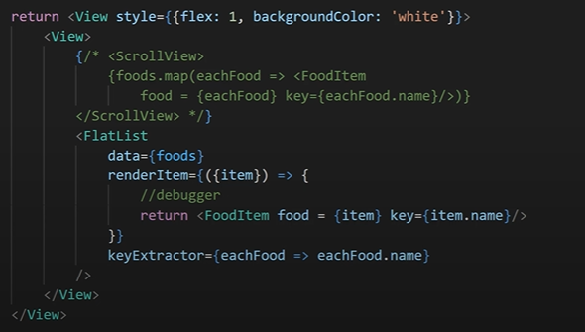

Flatlist horizontal:

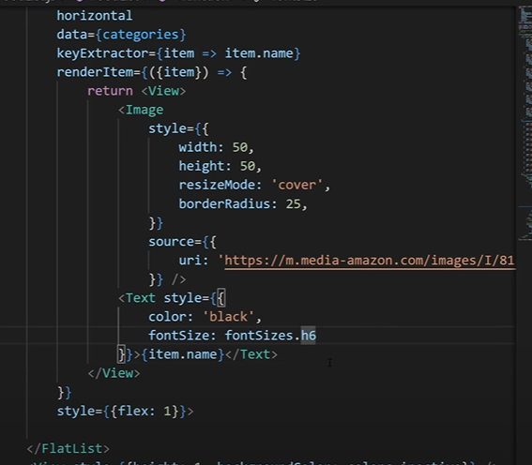

Function status:

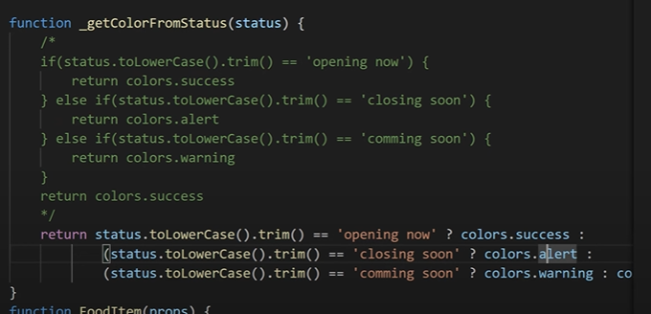

Modify screenOptions

